Доброта – это самое востребованное и часто произносимое слово в современном мире. С детства мы слышим про добро, говорим о добрых делах. Но что каждый из нас вкладывает в это слово? Официальный, академический смысл этого слова записан в словарях каждой страны, на всех мировых языках. Вот что пишет Ожегов:
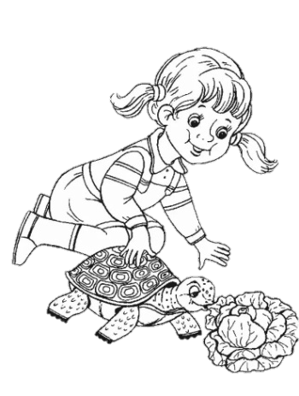
"Доброта – это отзывчивость, душевное расположение к людям, стремление делать добро другим".
Или определение из более современного словаря Д. В. Дмитриева
"Доброта — это душевное качество человека, которое выражается в нежном, заботливом отношении к другим людям, в стремлении сделать что-то хорошее, помочь им".
Но с точки зрения педагогики не все так просто. Чаще всего дети правильно понимают, что такое доброта. Но, к сожалению, не всегда их поступки бывают добрыми по отношению к другим. В первую очередь за счет неустойчивости в эмоциональной сфере, динамичности и мимолетности эмпатий, быстро формирующихся, но одновременно не стойких поведенческих связей.
В этот период огромное значение имеет наглядный пример и родительская заинтересованность в развитии добрых качеств у ребенка. Педагог или психолог, определенно имеют возможность оказывать на ребенка влияние, но основополагающий вектор морали и нравственности задает семейная атмосфера. К сожалению, многим молодым родителям неочевидно как именно воспитывать в ребенке столь глубокое и философское чувство как доброта.
Что же нужно делать родителям, чтобы воспитать доброту в ребенке?
В первую очередь родителям нельзя ни на минуту забывать о том, что поведение ребенка часто зеркало их собственной жизни. Дети слышат, даже когда не слушают и видят, даже когда смотрят в другую сторону. Любая агрессивная, эмоциональная ролевая модель будет замечена и применена ребенком при первом удобном случае. Поэтому доброта в первую очередь начинается со своей семьи. Разумеется, играет роль не только отношения и взаимодействия между родителями, но и их отношение к другим.
Доброту так же хорошо воспитывает чувство ответственности. Следует поощрять ребенка в его заботе о бабушках, дедушках, младших братьях и сестрах, домашних животных. Любая даже самая неуклюжая попытка помощи должна быть встречена с пониманием и одобрением. Важно отметить, что забота о младших или престарелых не должна быть для ребенка кабалой с принудительным исполнением. Чрезвычайно важно добиться помощи не принижением, а через понимание ребенком своей значимости в жизни своих подопечных.
Без сомнения не меньшую роль играет и информационное пространство. На сегодняшний день бытует мнение, что хороших, светлых мультфильмов, книг и кинокартин, которые учат детей добру в современном медийном поле практически не осталось, а современные представители жанра не могут научить детей ничему хорошему. Задача родителей, на этом этапе, не ограничивать, но выбирать досуг для ребенка, не отдавая выбор картин на откуп возрастному рейтингу телепередач. Если же ребенок показывает настойчивое желание посмотреть тот или иной популярный мультфильм, который не соответствует взглядам родителей, то возможно, имеет смысл совместный просмотр этого контента. Это позволит родителям объяснить и обосновать свою позицию и взгляды. Диалог в данном случае намного продуктивнее безосновательных запретов.
Не меньшую роль играет и отношение к природе в целом, ответственность и понимание значимости своих поступков.
Нужно формировать эти качества не только на конкретных привилегированных или семейных объектах, но и на безымянных кошках, муравейниках и деревьях. Основное и универсальное мерило всех поступков, независимо от их места и объекта – «Поступай с другими так, как ты хотел, чтобы поступили с тобой». Это правило позволит ребенку понять и представить последствия своих действий, не в абстрактном «хорошо» или «плохо», а в гораздо более конкретных «мне хорошо» или «мне плохо».
В завершение предлагаю вашему вниманию несколько упражнений, которые позволят разнообразить ваши семейные выходные и одновременно с этим обучать и развивать вашего ребенка.

«Кукольный театр»
Создайте дома настоящий кукольный театр, разыгрывая вместе с ребенком самые разные добрые истории. Возьмите за основу русские народные сказки, психотерапевтические истории, подходящие под конкретную жизненную ситуацию.
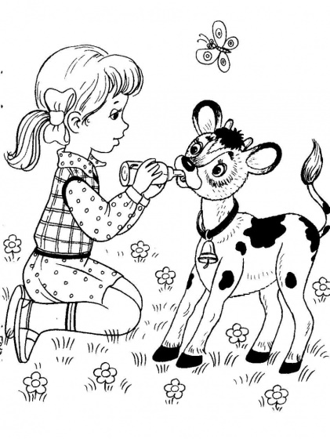
После представления обсудите добрых и злых персонажей. Уточните, на кого ребенок хотел бы походить.

«Коробка добрых дел»
Из плотной цветной бумаги или картона вырежьте любые фигурки: сердечки, цветочки или кружочки. В конце дня предложите малышу бросить в коробку столько цветочков и сердечек, сколько добрых поступков он совершил за сегодня. Если он затрудняется, постарайтесь найти доброту в самых маленьких хороших делах

«Сделаем по кругу друг другу подарок»
Ведущий дает задание каждому сделать своему соседу справа подарок, но не какой-то конкретный подарок, а выдуманный: "Что вы хотели бы подарить именно этому человеку? Подарите тот подарок, который, по вашему мнению, сейчас ему особенно нужен".
Подарок можно описать словами или показать жестами.

«Ласковые имена»
Игра коллективная, воспитывающая доброжелательное отношение одного ребенка к другому. Игроки должны встать в круг. Один из участников бросает мяч другому, называя его ласково по имени. Например: Сереженька, Богданчик, Олечка и т.д. Второй игрок бросает следующему. Выигрывает тот, кто назвал больше ласковых имён.

Муниципальное бюджетное дошкольное
образовательное учреждение
цента развития ребенка - детский сад № 9
муниципального образования
Щербиновский район
станица Старощербиновская

Буклет для родителей
«Как воспитать в ребенке доброту?»
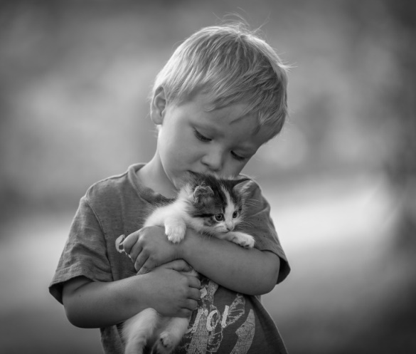
Воспитывайте в детях доброту!
Воспитывайте долго и упорно!
Душевную корчуйте глухоту,
Как в пахоте оставленные корни.
Отриньте сразу лёгкие пути,
Отсрочки: натаскаю позже, чохом.
Не дайте в детских душах прорасти
Репейнику или чертополоху.

Подготовила воспитатель: Сюсюра Е.В.

